**頼りになるのはご近所です。**

もう加入されましたか？

**近所**

**で**

自治会・町内会は、

あなたにいちばん身近な、

頼れる地域の絆です。

加入割合

約2/3世帯



自治会・町内会は、その地域に住む方々が、

より良い地域づくりのために、

自主的に運営する任意団体です。

だから、もちろん加入は義務ではありません。

でも、あなたの近くには、

助けあえる、支えあえる人はいますか？

縁あって、

ご近所に暮らすあなたのまちを、

「住んでよかった」「ずっと住み続けたい」と思えるまちに、

みんなと一緒にしていきませんか？

自治会・町内会活動に参加して、日々の暮らしに安心を！

**暮らしの向上を図る**

**取り組み**

**安全安心なまちづくりに**

**向けた取り組み**

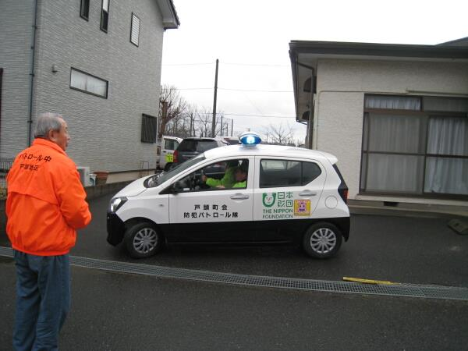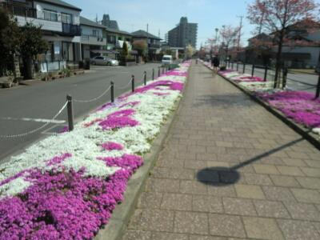

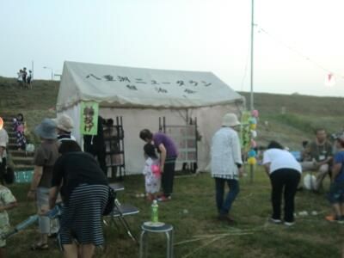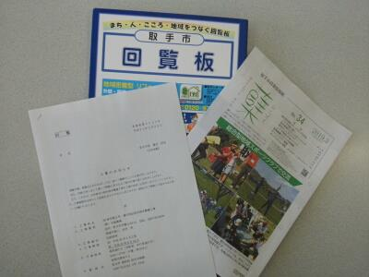

**・お祭りなどの地域イベントやレクリエーション**

**・子供会や敬老会等の団体活動**

**・世代間交流、サロン　など**

**・緑化推進等の環境美化活動**

**・地区清掃、資源回収**

**・集会施設の維持管理　など**

**・地区パトロールなどの防犯活動**

**・避難訓練や災害時要援護者台帳作成などの防災活動**

**・交通安全活動　など**

※これらは自治会・町内会活動の一例です。地域によって活動内容に違いがあります。

まずは、自分にできる範囲から参加してみませんか？

**地域の交流促進を図る**

**取り組み**

**例えば**

**こんな活動を**

**しています**

**地域に密着した**

**情報を伝える取り組み**

**・地域の生活に密着した情報の回覧**

**・自治会だより等の発行**

**・ホームページの作成　など**

**【問合せ先】　○○町内会**

**担当者：○○**

**電話：○○-○○-○○**

**FAX：○○-○○-○○**

**E-mail:○○○○**